Отчет по практической работе №20

Наименование работы: разработка программ создания и обработки XML-документов.

Индивидуальные задания (вариант №9):

1. В каждом задании создать XML файл состоящий минимум из 5 элементов. Создать приложение на C# реализующее действия по чтению данных из файла, добавлению, редактированию, удалению.

Вариант 9: Создать XML-файл «Магазин», состоящий из товара (название товара, срок годности, стоимость).

Ход работы:

1. Разработал программу в соответствии с заданием №1. Были реализованы методы, делегаты, события.

Листинг программы:

using System;

using System.Collections.Generic;

using System.ComponentModel;

using System.Data;

using System.Drawing;

using System.IO;

using System.Linq;

using System.Text;

using System.Threading.Tasks;

using System.Windows.Forms;

using System.Xml;

using System.Xml.Linq;

using System.Xml.Serialization;

namespace _18form

{

public partial class Form1 : Form

{

public string text = "";

public class Magaz

{

public string Name { get; set; }

public string Age { get; set; }

public string Cost { get; set; }

}

public Form1()

{

InitializeComponent();

MagazsConstructor();

}

void ClearInput()

{

RenameName.Text = string.Empty;

RenameAge.Text = string.Empty;

RenameCost.Text = string.Empty;

InputAge.Text = string.Empty;

InputName.Text = string.Empty;

InputCost.Text = string.Empty;

}

void MagazsConstructor()

{

XDocument xdoc = XDocument.Load("Magaz.xml");

XElement root = xdoc.Element("magazs");

List<Magaz> magazs = new List<Magaz>();

foreach (XElement xe in root.Elements("magaz").ToList())

{

Magaz magaz = new Magaz();

magaz.Name = xe.Attribute("name").Value;

magaz.Age = xe.Element("age").Value;

magaz.Cost = xe.Element("cost").Value;

magazs.Add(magaz);

List.Items.Clear();

foreach (Magaz s in magazs)

List.Items.Add($"{s.Name} {s.Age} {s.Cost}");

}

}

void RemoveMagaz(string line)

{

string[] name = line.Split(" ");

XDocument xdoc = XDocument.Load("Magaz.xml");

XElement root = xdoc.Element("magazs");

foreach (XElement xe in root.Elements("magaz").ToList())

{

if (xe.Attribute("name").Value == name[0])

{

xe.Remove();

}

}

xdoc.Save("Magaz.xml");

}

void AddMagaz(string name, string age, string cost)

{

XDocument xdoc = XDocument.Load("Magaz.xml");

XElement root = xdoc.Element("magazs");

root.Add(new XElement("magaz",

new XAttribute("name", name),

new XElement("age", age),

new XElement("cost", cost)));

xdoc.Save("Magaz.xml");

}

private void DeleteMagaz_Click(object sender, EventArgs e)

{

if (List.SelectedIndex >= 0)

{

RemoveMagaz(List.SelectedItem.ToString());

List.Items.RemoveAt(List.SelectedIndex);

}

MagazsConstructor();

ClearInput();

}

private void AddNewMagaz_Click(object sender, EventArgs e)

{

if (InputName.Text.Length > 0 && InputAge.Text.Length > 0 && InputCost.Text.Length > 0)

AddMagaz(InputName.Text, InputAge.Text, InputCost.Text);

else

MessageBox.Show("Есть путое поле или поля");

MagazsConstructor();

ClearInput();

}

private void DeleteAllMagaz_Click(object sender, EventArgs e)

{

XDocument xdoc = XDocument.Load("Magaz.xml");

XElement root = xdoc.Element("magazs");

foreach (XElement xe in root.Elements("magaz").ToList())

xe.Remove();

xdoc.Save("Magaz.xml");

List.Items.Clear();

MagazsConstructor();

ClearInput();

}

private void MagazList_SelectedIndexChanged(object sender, EventArgs e)

{

if(List.SelectedItem != null)

{

string[] line = List.SelectedItem.ToString().Split(" ");

text = line[0];

RenameName.Text = line[0];

RenameAge.Text = line[1];

RenameCost.Text = line[2];

}

}

private void RenameMagaz_Click(object sender, EventArgs e)

{

XDocument xdoc = XDocument.Load("Magaz.xml");

XElement root = xdoc.Element("magazs");

foreach (XElement xe in root.Elements("magaz").ToList())

{

if (xe.Attribute("name").Value == text)

{

xe.Attribute("name").Value = RenameName.Text;

xe.Element("age").Value = RenameAge.Text;

xe.Element("cost").Value = RenameCost.Text;

}

}

xdoc.Save("Magaz.xml");

MagazsConstructor();

}

}

}

Результат выполнения программы Рис 1.1.

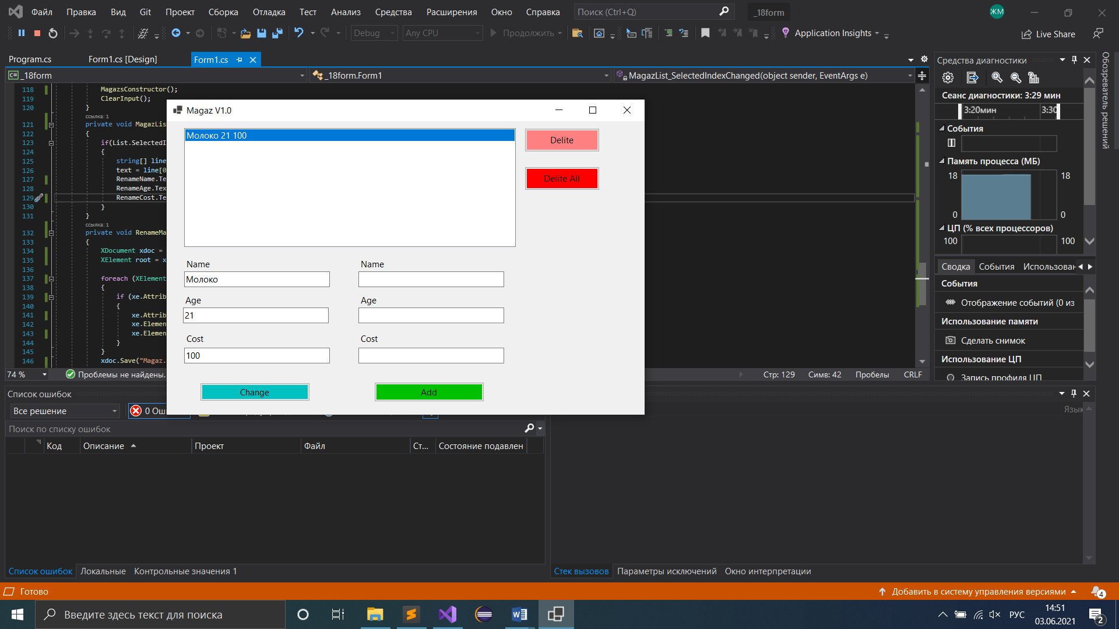

**Рисунок 1.1 – Пример работы программы c событиями**

Отметка__________________ Подпись преподавателя_____________

________________________________________________________________________________

________________________________________________________________________________

________________________________________________________________________________

________________________________________________________________________________

________________________________________________________________________________